**Paroisse Sainte Marie des Sables d'Olonne**

**Dimanche 24 août 2025**

**21ème dimanche du temps ordinaire**

**couleur liturgique : verte**

**Oui, il y a des derniers qui seront premiers,**

**et des premiers qui seront derniers**

**LITURGIE D'OUVERTURE**

**Procession d'entrée** : La procession se met en place derrière la croix et le Livre de la Parole

**Chant d'entrée : Allez par toute la terre (**TL 20-76) **Feuille bleue n° 2**

**Couplets 1-2-3**

**Mot d'accueil :** Le célébrant

**Rite pénitentiel : Kyrie**  **Messe Isabelle Fontaine (**AL48-00**)**

**Gloire à Dieu : Messe Isabelle Fontaine (**AL48-00)

**Prière d'ouverture :** Missel

**LITURGIE DE LA PAROLE**

**1ère lecture: L**ecture du livre du prophète Isaïe

**De toutes les nations, ils ramèneront tous vos frères** ( Is 66, 18-21)

**Psaume : Allez dans le monde entier. Proclamez l’Evangile. Ou: Alléluia !** (Ps 116-Mc 16,15)

***(La partition a été envoyée par mail aux animateurs et organistes. Si vous ne l'avez pas reçue, envoyez un courriel à*** [***paroissedesolonnes@gmail.com***](mailto:paroissedesolonnes@gmail.com) ***en précisant votre nom et votre relais)***

**2eme lecture :** Lecture de la lettre aux Hébreux

**Quand Dieu aime quelqu’un, il lui donne de bonnes leçons** (He 12, 5-7.11-13)

**Acclamation : Alleluia Jubilé U27-30**

Verset : **Moi, je suis le Chemin, la Vérité et la Vie, dit le Seigneur ; personne ne va vers le Père sans passer par moi.**

**Évangile**: Évangile de Jésus Christ selon Saint Luc (Lc 13, 22-30)

**On viendra de l’orient et de l’occident prendre place au festin dans le royaume de Dieu**

**Homélie** :

**Profession de foi** : On peut utiliser le **Symbole de Nicée-Constantinople,** en cette année du 1 700e anniversaire de ce concile : **Je crois en un seul Dieu, le Père tout puissant...**

**Prière universelle**:

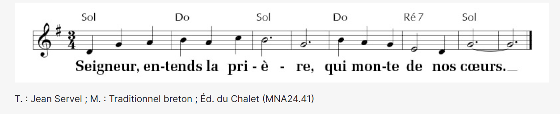

**Quête**: Notre offrande de ce jour est pour les besoins de la Paroisse. Merci de votre générosité.

**LITURGIE EUCHARISTIQUE**

**Chant d'offertoire** :

**Prière sur les offrandes :** Missel

**Sanctus : Messe Isabelle Fontaine (**AL48-00**)**

**Prière eucharistique :**

**Anamnèse : Messe Isabelle Fontaine (**AL48-00**)**

**Notre Père : proclamé**

**Geste de paix :**

**Agneau de Dieu : Messe Isabelle Fontaine (**AL48-00**)**

**Chant de communion : Action de grâce**: **Jésus le Christ, lumière intérieure Feuille bleue n°34**

**Prière après la communion :** Missel

**LITURGIE DE L'ENVOI**

**Annonces :**

**Bénédiction:** le célébrant...

**- Amen.**

**Chant d'envoi : Allez par toute la terre** (TL20-76) **Feuille bleue n°2 couplets 4**

**Prière universelle**  24 août 2025

***Important :*** *La personne qui lit les intentions de prière doit rester à l’ambon jusqu'à la fin de la lecture de la conclusion par le prêtre.*

**Introduction***:* **Le Seigneur ouvre à tous les portes du royaume de Dieu . A notre tour, ouvrons nos cœurs aux hommes et aux femmes de ce monde que nous lui confions dans la prière.**

*.*

**Refrain :**



1- Pour l’Église appelée à annoncer ta gloire : qu’elle soit davantage visible comme signe de salut pour tous les hommes ; **R/**

**2-** Pour les nations qui ne connaissent pas l’Évangile, Bonne Nouvelle du Salut : que les missionnaires persévèrent afin que le signe donné par le Christ soit visible de tous ;

**R/**

3- Pour ceux qui sont accablés par l’ampleur de la tâche de disciples : qu’ils n’oublient pas de se tourner vers Jésus Sauveur ;

**R/**

4- Nous rendons grâce particulièrement pour les jeunes qui sont servants d’autel et nous portons dans notre prière celles et ceux d’entre eux qui sont réunis à Rome ce dimanche pour le jubilé de l’espérance.

**R/**